新北市102學年度國中技藝競賽
農業職群(觀賞植物栽培主題)實施辦法

- 依據
「國民中學技藝教育學程學生技藝競賽實施要點」暨本市實際需要辦理。
- 目的：
- 加強學生學習動機與興趣，增進學習成效及提昇技能水準。
- 培養學生團隊合作、問題解決、跨領域技能等能力，建立學生之自我成就感。
- 藉由國民中學技藝教育學程技藝競賽活動，相互觀摩、分享教學經驗，提昇教學品質。
- 藉由競賽活動，使競賽成績優異學生，依中等以上學校技藝技能優良學生甄審及保送入學辦法規定升讀高中職學校，擴大學生進路發展管道，吸引更多具實作性向之國民中學學生參與。
- 辦理單位：
- 指導單位：教育部
- 主辦單位：新北市政府教育局
- 承辦單位：新北市立淡水高級商業工業職業學校
- 競賽職群(主題)：農業職群(觀賞植物栽培主題)
- 參加對象：
(一)本市各國中選讀技藝教育學程之學生(包括技藝專班、合作式技藝班、自辦式
技藝班及技藝教育中心)。
(二) 參賽職群由國中、高中職以「技藝教育學程班」為單位，每生以報名一職群一主題為限。重複報名者取消參賽資格及得獎獎項，學校須負相關行政責任。
(三)參賽選手由國中、高中職以「技藝教育學程班」為單位進行推舉，或由辦理技藝教育學程之高中職辦理初賽擇優推薦報名。
六、報名日期：103年1月6日(星期一)至103年1月13日(星期一)
七、報名方式：
(一)採網路報名方式，由各國中端於報名期限內至「新北市國中技藝競賽資訊系統網站」
線上報名(網址：http://203.72.44.243/ )，再列印報名表核章，紙本報名資料於期限內
掛號郵寄至「新北市立淡水商工實習處 邱志力組長收」(地址：251新北市淡水區
商工路307號) ，信封請註明「農業職群(觀賞植物栽培主題)」字樣。郵戳為憑，
逾期恕不受理。
(二)本職群(觀賞植物栽培主題)報名名額每班6人。
(三)承辦人：邱志力組長，聯絡電話：(02)2620-3930分機216
八、競賽日期：103年2月19日(星期三)。
九、競賽地點：淡水商工(地址：新北市淡水區商工路307號)
十、競賽內容：
(一)依職群特性採實際操作、創意設計等方式競賽，包含學科及術科。學科考題佔20%
，術科考題依各職群課程架構及主題命題，佔80%。
(二)競賽試題由考務中心聘請學科、術科命題委員研議訂定，並事先公佈。
十一、評審委員：
(一)由考務中心依評審迴避原則，遴聘該職類檢定與業界專家擔任監評委員，並陳報教
育局核備。
(二)監評標準由各職類監評委員依各職群實作狀況訂定之，並依參賽學生總成績之高低
順序排定名次錄取。
十二、錄取方式與獎勵：每一主題各錄取1至6名各1名及佳作數名為原則，總錄取名額以
該職群主題報名人數之30%為上限。
(一)學生：
1.參與競賽獲獎學生，由本市頒發獎狀，並於獎狀內註記職群名稱、參賽主題及獲
得之獎項、名次。
2.獲佳作以上者得依「基北區103學年度國中技藝技能優良學生甄審保送就讀高職
及高中附設職業類科作業要點」規定申請進入高中職就讀。或在不限制分發區域
下，可輔導分發升讀高中職實用技能學程。凡參加競賽者由本市頒發參加競賽證
明以資獎勵。
(二)指導教師：
1.凡學生獲獎第1名至第3名之指導教師（以報名表上之指導老師為準），教育
局頒發獎狀，市屬學校教師得依據「公立高級中等以下學校教師成績考核辦法」第六條第一項第五款第七目規定及「新北市政府所屬各級學校辦理教師敘獎處理原則」附表敘獎項目第十三項第四款指導各項第1名者，有功人員3人嘉獎2次；第2、3名者，有功人員3人嘉獎1次，非市屬學校建議依上開原則比照辦理敘獎。
2.前項學生獲獎若為同一指導老師者，請依規定辦理擇優敘獎。
(三)辦理本次競賽、頒獎典禮有功人員及指導老師之獎勵，由本局依相關規定予以敘獎。
十三、參賽須知：
(一)競賽分學科與術科：
1.學科佔總成績20%，以學科題庫內容為主。是非題25題，選擇題25題，每題2
分。
2.術科佔總成績80%（植物識別30%、盆栽設計50%） (餽贈用組合盆栽，一律使用大會準備材料及器具，清單表格如附件2)
3.名次計算：以學、術科比例合計為個人總成績，依參賽者總成績高低決定名次，
若總成績相同則以術科成績較高者為優先。若術科成績相同，則以「 盆栽設計 」
成績高者為優先。
(二)學、術科競賽規則：新北市102學年度國中技藝競賽農業職群(觀賞植物栽培主題)
「學、術科競賽規則」（如附件1）。
(三)個人工具表：新北市102學年度國中技藝競賽農業職群(觀賞植物栽培主題)「個人
自備工具表」（如附件2）。
- 競賽當日流程與時間分配表：新北市102學年度國中技藝競賽農業職群(觀賞植物栽培主題)「競賽當日流程與時間分配表」（如附件3）。
(五)評分表內容：新北市102學年度國中技藝競賽農業職群(觀賞植物栽培主題)「評分表」（如附件4）
(六)新北市102學年度國中技藝競賽農業職群(觀賞植物栽培主題)「術科植物識別題庫
（如附件5）
(七)淡水商工考場地理位置與交通動線圖（如附件6）
十四、成績複查：依公文及電子公告時間為準。
十五、頒獎典禮：暫訂103年5月初辦理，由承辦學校得將競賽獲獎之作品(實物、照片或影
片等)，配合頒獎典禮辦理成果展示。
十六、因故如需臨時更換競賽選手，請務必於103年2月12日(星期三)前通知教育局（2960-3456分機2737），並提出相關證明，正式行文至教育局，經核准後，始能進行選手更換。
十七、經費：辦理本競賽及活動所需經費由教育部相關經費補助及本市相關經費項下支應。
十八、本計畫奉核後實施，修正時亦同。

附件1
新北市102學年度國中技藝競賽
農業職群（觀賞植物栽培） 競賽規則

- 參賽學生請於指定時間攜帶學生證報到，如未於時間內報到或未帶證件，以棄權論，不得異議。
(一)各校選手報到時間為2月19日上午8時30分至8時50分止，報到時抽定術科場序。
(二)術科報到時間依抽籤抽籤順序，於每場比賽前10分鐘開始報到，各場次比賽開始
10 分鐘後，不得再報到；各場比賽如因故延誤，得由評審議決後重新訂定。
- 學術科競賽：競賽期間參賽學生請穿著操作服，操作服型式不限但不得印(繍)製各校
稱或校徽(服儀不合者，不可參加應試)，並準時入場應試，逾時10分鐘不得入場，未滿
20分鐘不得出場，違者該科不予計分。
- 競賽所需材料與工具，由競賽辦理單位準備。
- 競賽期間，參賽學生如有下列情形，依規定扣分：
  - 大聲喧嘩，扣總分10分
  - 傳遞、夾帶或與其它參賽者談話者，扣總分20分
  - 未經評審同意，擅自更換器具或調換作業位置者，扣總分20分
  - 經評審認定有重大不法情事或危及其他參賽學生安全或權益者，得令其出場，取消
資格。
- 參賽選手於競賽時，如因故需離開試場，需經評審同意，並由承辦單位派人陪同，時間
繼續計算，不另折計。
- 比賽會場遇有重大事故，由評判委員議決處理之，承辦單位協助。
- 競賽時間截止時，即應立即出場，違者該術科不予計分。
附件2
新北市102學年度國中技藝競賽
農業職群（觀賞植物栽培）個人自備工具表

序號 | 項目 | 數量
1 | 工作圍裙 | 1
2 | 抹布 | 1

附件3
新北市102學年度國中技藝競賽
農業職群（觀賞植物栽培）競賽時間分配表
項目 | 時間 | 地點 | 備註
選手報到 | 8:30-8:50 | 園藝館 | 抽籤
學科預備與說明 | 8:50-9:00 | 園藝館
學科測驗 | 9:00-9:50 | 園藝館 | 50分鐘
預備時間 | 9:50-10:00 | 園藝館
術科測驗（1）  植物識別 | 10:00-10:40 | 園藝館 | 40分鐘
預備時間 | 10:40-10:50 | 園藝館
術科測驗（2）  盆栽設計 | 10:50-11:50 | 農機大樓 | 60分鐘
預備時間  （午餐） | 12:00-13:10 | 園藝館
成績計算 | 13:00-13:30 | 園藝館
成品展示  暨評審講評 | 13:30~14：00 | 園藝館
備註：各場次時間得依現場狀況修正，考生應隨時準備
附件4
新北市102學年度國中技藝競賽
農業職群（觀賞植物栽培）競賽成績總表
學生  姓名 | 就讀  學校 | 競賽職群成績 |  |  | 總成績(100%) | 名次
學生  姓名 | 就讀  學校 | 學科(20%) | 術科(80%) |  | 總成績(100%) | 名次
學生  姓名 | 就讀  學校 | 學科(20%) | 盆栽設計50% | 植物識別30% | 總成績(100%) | 名次

附件5
新北市102學年度國民中學技藝競賽農業職群
(觀賞植物栽培主題)

術科
植物識別題庫：以圖片或園藝植物實物
一、觀 賞 植 物
非洲鳳仙、仙丹花、金露花、滿天星、非洲堇、文心蘭、鵝掌藤、桂花、月橘（七里香）、
馬拉巴栗、九重葛、四季秋海棠、康乃馨、非洲菊、唐菖蒲（劍蘭）、台灣欒樹、黑板樹、
榕樹、百合花、杜鵑、黃金葛、玫瑰、彩葉芋、鳥巢蕨（山蘇）、吊蘭、武竹、蝴蝶蘭
二、果 樹
椪柑、柳橙、彌猴桃、番木瓜、枇杷、番石榴、葡萄柚、蘋果、葡萄、鳳梨、香蕉、蓮霧、
楊桃、檸檬、印度棗、番荔枝、檳榔、可可椰子、芒果、金柑、梨、火龍果、百香果、荔
枝、龍眼
三、蔬 菜
草莓、甘藍、胡蘿蔔、花椰菜、苦瓜、萵苣、洋菇、豌豆、番茄、菠菜、芹菜、洋蔥、白
菜、馬鈴薯、大蒜、薑、蔥、辣椒、茄子、蘿蔔、甜椒、金針菇、香菇、小黃瓜、竹筍、
山藥、芋頭

附件6
新北市102學年度國民中學技藝競賽農業職群
(觀賞植物栽培主題)
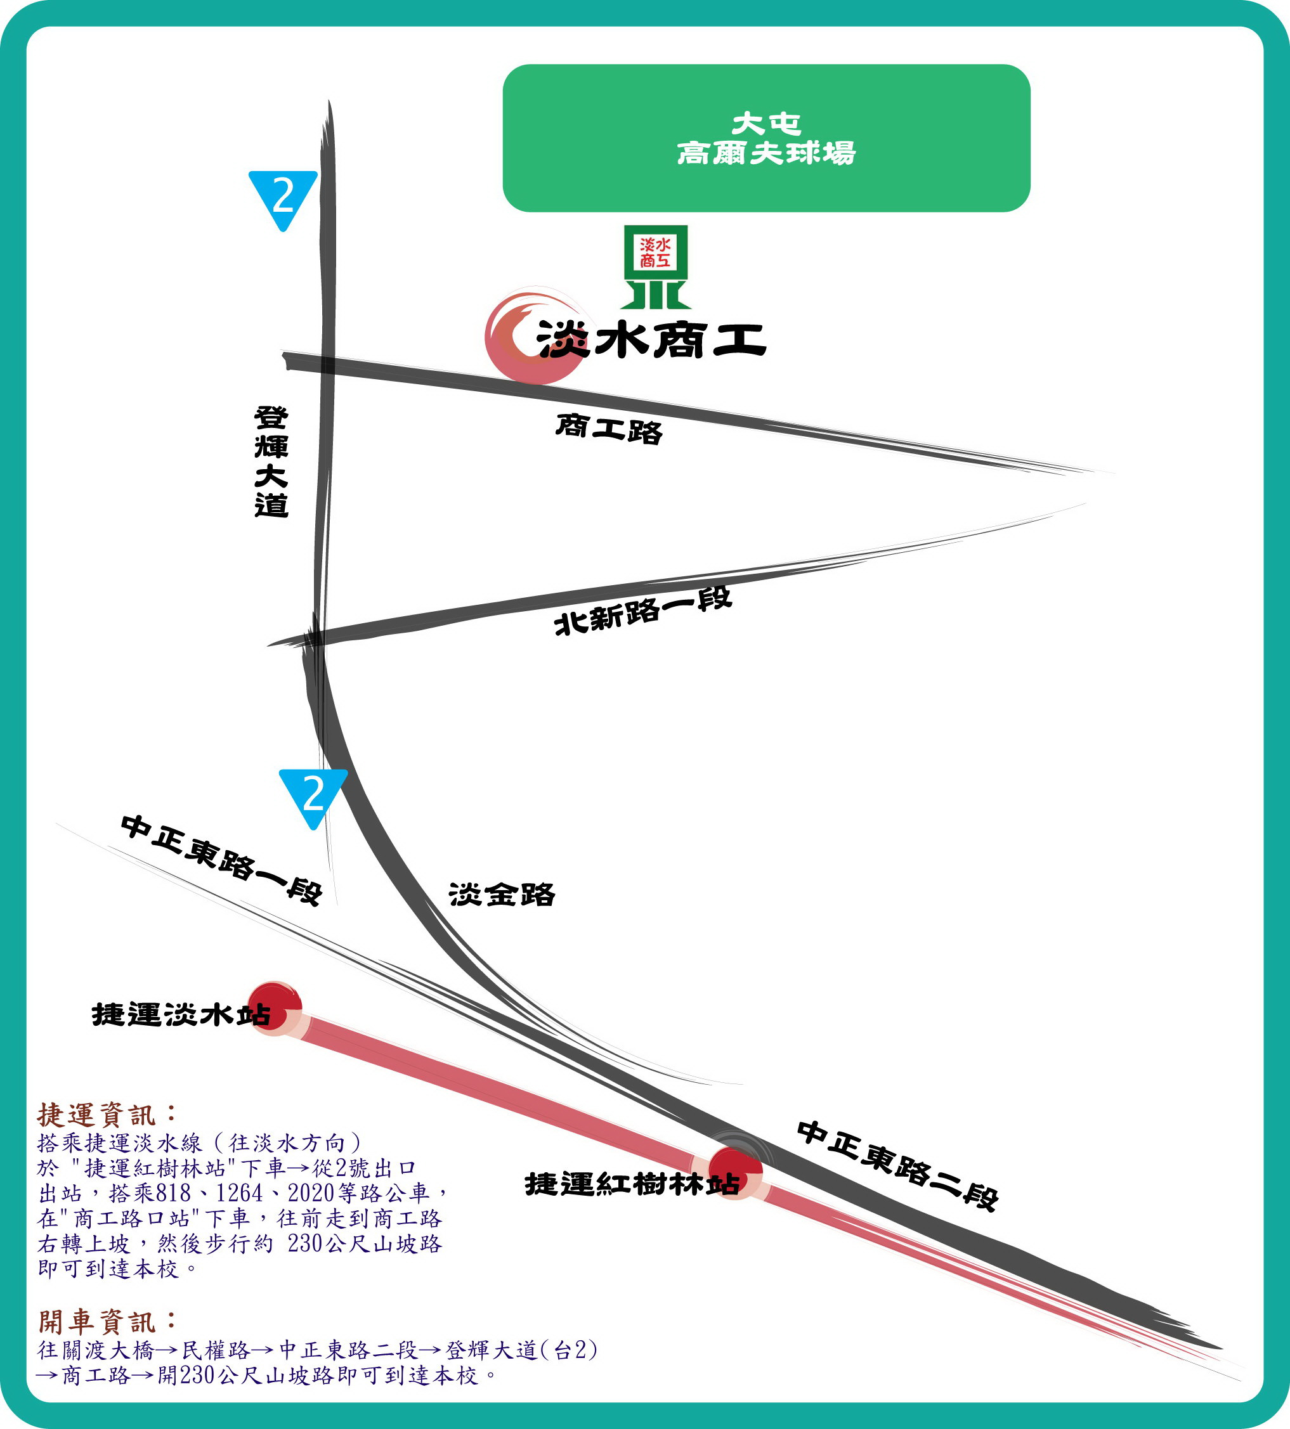
【考場學校地理與交通動線圖】

